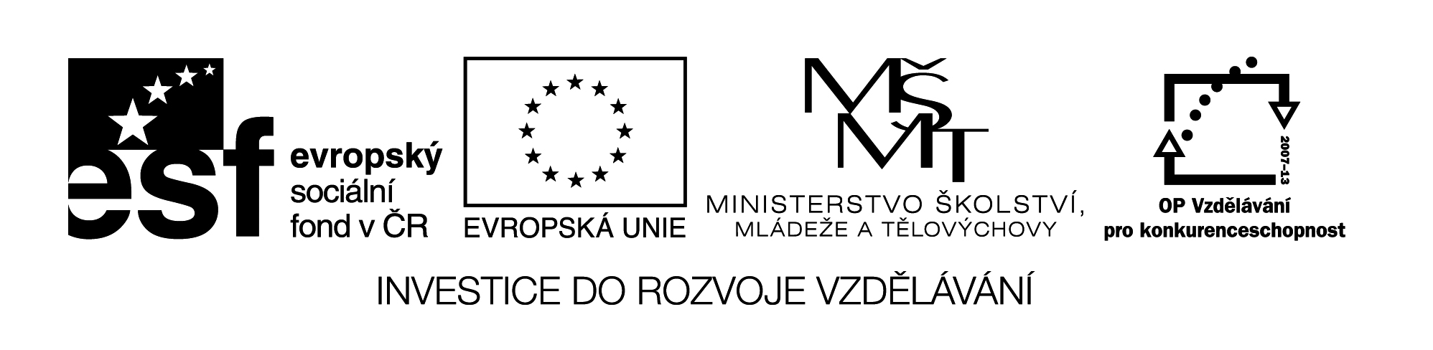

Název VZM : Prověrka – podnebné pásy
Cíle VZM : Zjistit úroveň znalostí žáků
Časový nárok : 15 min.
Pomůcky : žádné
Metodické pokyny k využití VZM : Písemné práci předchází opakování – viz
VZM 20.
Doba vzniku VM: únor 2012

Jméno : _________________________________________________ Třída: ___________________
1. Vysvětli slova:
poušť _____________________________________________________________________________
cedr ______________________________________________________________________________
prérie _____________________________________________________________________________
Arktida ____________________________________________________________________________
2. Napiš, jak se nazývá ( co je to ):
Nejdelší rovnoběžka, kde je nejvíce tepla a vlhka _________________________________________ .
Pevnina na jižním pólu _______________________________________________________________ .
Husté jehličnaté lesy mírného pásu ____________________________________________________ .
Místo v poušti, které je díky dostatku vody osídlené _______________________________________ .
3. Správně zakroužkuj: zeleně – tropický pás
žlutě – subtropický pás
červeně – mírný pás
modře – polární pás
slon mrož bizon štír tučňák jelen
klokan gorila ježek velbloud kosatka žralok
4. Napiš ke každému podnebnému pásu 2 rostliny.
tropický pás ________________________________________________________________________
subtropický pás _____________________________________________________________________
mírný pás _________________________________________________________________________
polární pás ________________________________________________________________________
5. Nakresli jednu rostlinu a jednoho živočicha a urči podnebný pás, ve kterém žijí.

